Se revisa el espacio de las tablas, tanto en Dev como en Prod



Ingresamos a Cloudera Desarrollo e ingresamos a la siguiente liga:

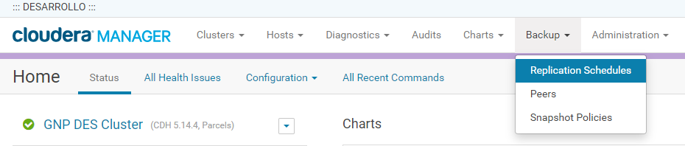

Realizamos una replicación del tipo Hive

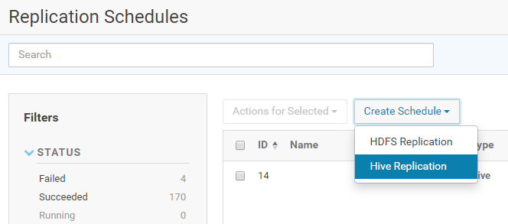

Ingresamos los siguientes valores

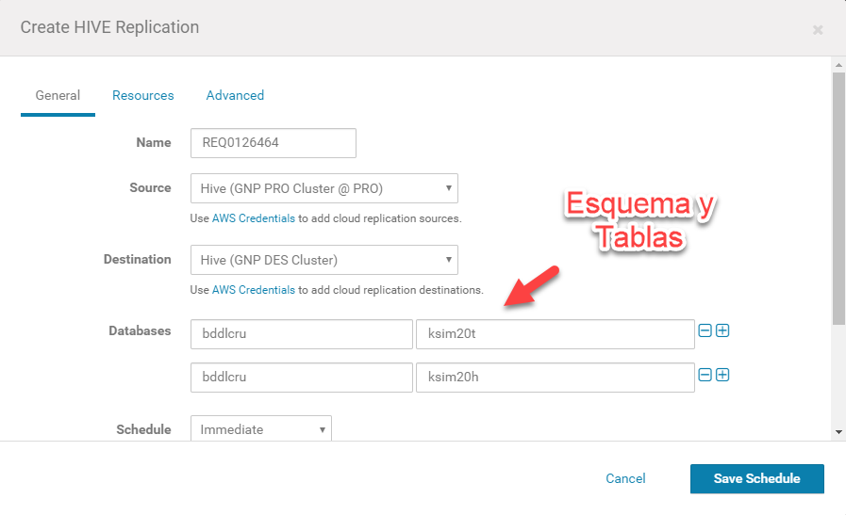

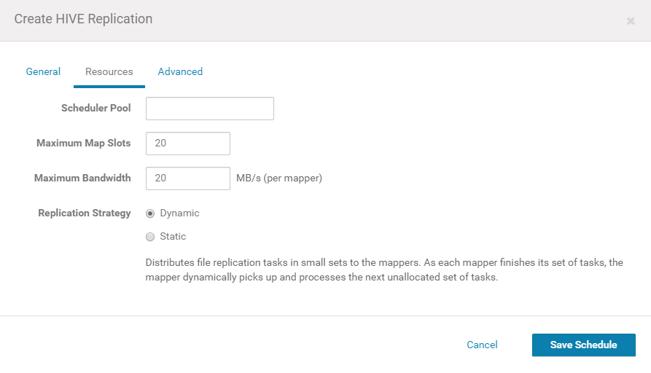

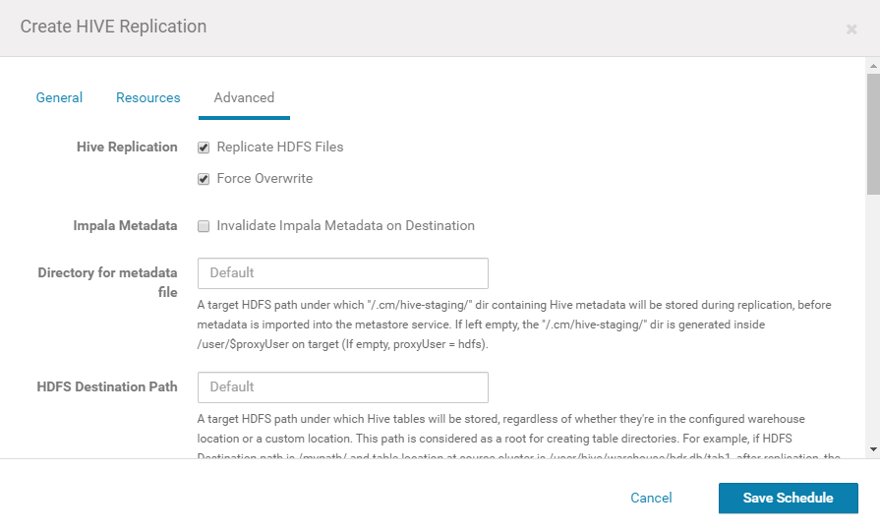

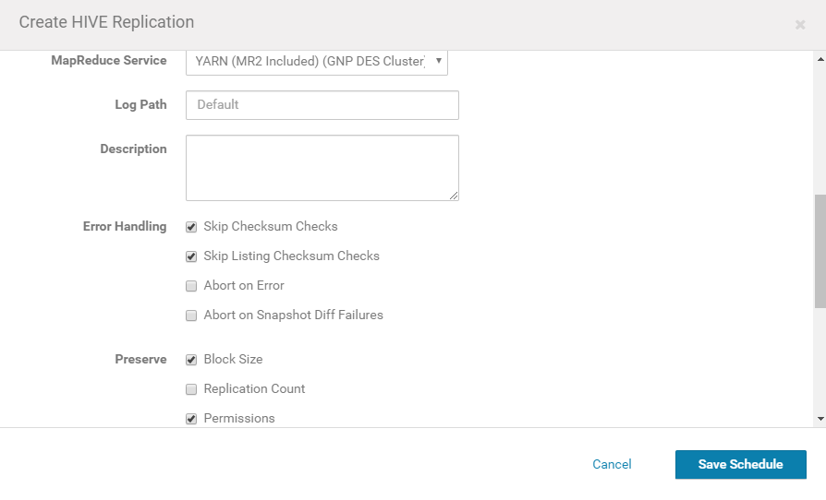

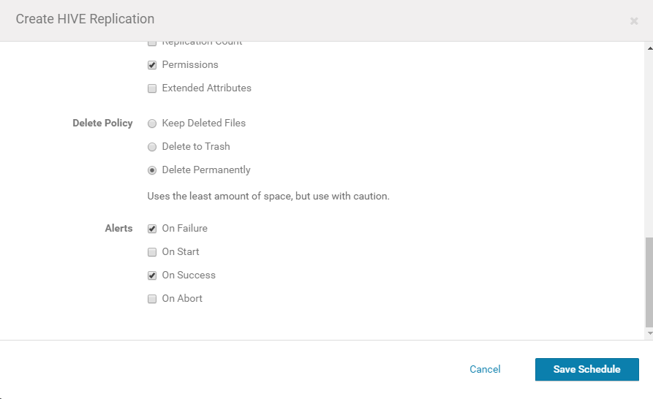

C:\Users\Arturo\AppData\Local\Temp\SNAGHTML111852fd.PNG